Họ và tên: Dương Văn Phấn MSSV:21101491

Phần 1: Các lệnh cơ bản với Docker

1. Docker --version

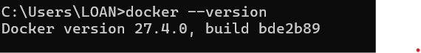

2.

